**SISTEM LAYANAN PELAPORAN INFRASTRUKTUR**

**SEKOLAH SEDERHANA BERBASIS WEB**

Nama Mentor: Puri Selfi Cholifah, S.Pd., M.Pd.



**Disusun oleh :**

1. Nardo Azalio Bangri [3790702/STMIK AKBA]
2. Vina Windya Sari [3629516/Universitas Muhammadiyah Sumatera Utara]
3. Annisa [3248974/Universitas Muhammadiyah Sumatera Utara]

**MICROSOFT APPLICATION MAKER TRACK**

**PROGRAM STUDI INDEPENDEN ANGKATAN 3**

**PT. MariBelajar Indonesia Cerdas**

**TAHUN 2022**

Daftar Isi

Daftar Isi 2

Lembar Pengesahan 3

A. Lata Belakang 4

B. Perumusan Masalah 5

C. Spesifikasi Kebutuhan 6

D. Rancangan Solusi 6

E. Hasil dan Pembahasan 10

F. Kesimpulan 19

G. DAFTAR RUJUKAN 20

H. Lampiran 20

**Lembar Pengesahan**

**[SISTEM LAYANAN PELAPORAN INFRASTRUKTUR**

**SEKOLAH SEDERHANA BERBASIS WEB]**

Disusun oleh:

1. Nardo Azalio Bangri [3790702/STMIK AKBA]
2. Vina Windya Sari [3629516/Universitas Muhammadiyah Sumatera Utara]
3. Annisa [3248974/Universitas Muhammadiyah Sumatera Utara]

Disetujui oleh:

Mentor

Puri Selfi Cholifah, S.Pd., M.Pd.

1. **Latar Belakang**

Perkembangan teknologi informasi dan komunikasi yang semakin pesat menjadi bagian dari perkembangan zaman yang tidak terpisahkan dari masyarakat sampai saat ini, dimana sekarang peran teknologi telah memberikan tuntutan besar bagi pemerintah untuk bisa menyediakan pelayanan yang mudah dan cepat, sehingga masyarakat dapat dengan mudah mengetahui informasi yang dibagikan pemerintah, hal ini dapat menjadikan kesan masyarakat pada pemerintah menjadi lebih (Atthahara, 2018). Semakin berkembangnya teknologi informasi dan komunikasi saat ini, menjadikan teknologi informasi dan komunikasi semakin mudah untuk diakses dan di terapkan dalam berbagai bidang, seperti pendidikan, kesehatan, perdagangan dan pemerintahan. Hal ini tidak lepas dari banyaknya keunggulan yang dimilikinya, seperti cepatnya mengakses data dan biaya yang tergolong lebih murah dibandingkan dengan cara tradisional (Rio & Rina, 2017).

Sistem Layanan Persediaan infrastruktur yang masih manual dan offline di berbagai sekolah di indonesia membuat proses untuk mendapatkan informasi dan pembuatan laporan di sekolah indonesia sangat minim dan untuk memberikan laporan informasi persediaan yang diinginkan oleh sekolah terkait ketika misalnya pihak sekolah yang berada pada khusunya daerah pedalaman atau susahnya sarana informasi ke pemerintah. Sehingga sangat dibutuhkan sebuah sistem persediaan yang dapat diakses dimanapun dan kapanpun oleh user atau sekolah terkait (Bero Usada Nurul Hidayat, Fery Wongso, 2020). Serta dapat mempermudah untuk mendapatkan laporan yang diinginkan, baik laporan permohonan dana maupunun laporan terkait infrastruktur yang tidak memadai.

Sering terjadi masalah dalam pelaporan data barang infrastruktur dan memakan waktu yang cukup lama dalam masalah yang dihadapi. Dari latar belakang permasalahan diatas maka dapat disimpulkan bahwa sistem yang dibutukan adalah sistem yang berbasis web yang dapat menyajikan informasi dan laporan layanan infrastruktur tanpa harus berada di lokasi langsung atau yang lainnya. Sistem Pelaporan berbasis web ini menyajikan informasi yang berhubungan dengan barang yang dibutuhkan, persediaan barang dan laporan yang dibutuhakan. Sistem yang baru diharapkan dapat mempermudah pekerjaan dan memberikan informasi persediaan lebih cepat dan akurat sehingga dapat meningkatkan perfoma dalam hal Pelaporan (Bero Usada Nurul Hidayat, Fery Wongso, 2020).

1. **Perumusan Masalah**

Masalah yang dihadapi sekolah indonesia adalah terkadang laporan yang disampaikan ke pemerintah tentang infrastruktur tidak sampai dalam melakukan pelaporan ini, mereka masih menggunaknan surat yang di berikat ke kepala daerah tetapi tidak kunjung ada balasan bantuan dana dari pemerintah. Beberapa sekolah juga belum memiliki website pelaporan infrastruktur, di mana website sangat penting bagi sekolah karena website merupakan sarana penunjang bagi sekolah. Melalui sebuah website, maka semua informasi sekolah tidak perlu lagi bersusah payah untuk disampaikan kepada pemerintah secara surat ataupun lainnya.

Dari permasalahan tersebut tentunya harus ditemukan solusi yang tepat untuk mengatasinya. Kami dari kelompok 6 Studi Independent Batch 3 MariBelajar memberikan solusi terkait permasalahan tersebut yaitu memanfaatkan sebuah teknologi sebagai media dalam pelaporan sekolah. Solusi yang kami tawarkan yaitu memanfaatkan salah satu tools Microsoft dalam pembuatan website sekolah yaitu Visual Studio Code. Pembuatan website sekolah menggunakan Visual Studio Code akan memudahkan suatu sekolah dalam pengaduan. Dengan itu sekolah tidak perlu lagi mengeluarkan budget yang minim untuk membuat surat atau yang lain dalam melakukan suatu pengaduan.

Adapun rumusan masalah dari Pelaporan Layanan Berbasi Web yang kami rancang untuk sekolah adalah:

1. Bagaimana proses perancangan Pelaporan sekolah berbasis Web?
2. Bagaimana hasil uji coba survei terhadap website yang telah dikembangkan?
3. **Spesifikasi Kebutuhan**

Pada Kasus yang terjadi di sekoloah indoensia, terdapat beberapa spesfikasi kebutuhan yang diperlukan untuk mempermudah pelaporan yang dilakukan oleh admin maupun pengguna sehingga pelaporan mereka lebih praktis dan efisien. Ketika pengguna mencoba untuk melaporkan barang yang akan disampaikan dan sampai kepada proses database website tersebut. Berikut adalah “Spesifikasi Kebutuhan” dari Sistem Layanan Pelaporan Infrastruktur disekolah dan spesifikasi kebutuhan sistemnya.

1. **User/Pengguna**  
   1) User dapat Login terlebih dahulu.  
   2) User dapat Mendaftar terlebih dahulu jika belum memiliki akun.  
   3) User dapat melapor fasilitas yang akan dilaporkan sesuai dengan keadaan mereka.  
   4) User dapat melakukan Pelaporan dengan mengisi formulir Laaporan.  
   5) User Dapat mengirimkan pengaduan ataupun keluhan lewat link yang telah disediakan.
2. **Admin**  
   1) Admin Login terlebih dahulu.  
   2) Admin dapat Mengganti Password Lama menjadi Baru.  
   3) Admin dapat edit, update, delete kategori.  
   4) Admin dapat edit, update, dan delete Laporan.  
   5) Admin dapat Melihat Laporan dan review.  
   6) Admin dapat Melihat Bukti laporan dan membalas ke laporan User.
3. **Rancangan Solusi**

Sistem Pelaporan infrastruktur sekolah adalah proses untuk menciptakan sarana unik dan menarik di benak masyarakat khususnya guru dan siswa siswi yang bertujuan untuk mempertahankan kinerja guru dan tempat sekolah**.** Biasanya pengaduan yang sering dilakukan sekolah adalah menggunakan surat ke kepala daerah dan belum tentu sampai ke pusat dinas pendidikan, dan yang memungkinkan tidak terjangkau dengan sekolah tersebut. Hal itu tentu saja membutuhkan banyak biaya percetakan dan membuang waktu yang ada.

Salah satu solusi untuk memudahkan sekolah dalam pelaporannya yaitu dengan memanfaatkan Sistem Layanan Pengaduan Berbasis Web. Pengaduan ini merupakan salah satu basis web membantu penggunanya untuk membuat pelaporan. Pengguna hanya perlu membuat akun dan login, lalu web akan menyediakan *layout. Layout* yang dapat memadukan teks, gambar dan lainnya agar terintegrasi secara rapi dan menarik,

Untuk mengetahui respon masyarakat terhadapt website yang telah dikembangkan kami juga memanfaatkan Kuisioner Froms dalam survei uji coba ini. Kuisioner Forms adalah perangkat canggih yang memungkinkan penggunanya untuk membuat formulir dan survei dengan mudah. Forms juga bisa dimanfaatkan untuk mengumpulkan tanggapan real time dari kolaborator, kolega, serta pihak lainnya secara cepat dan teratur. Forms adalah aplikasi gratis yang dapat dimanfaatkan oleh semua orang. Dengan menggunakan Froms ini kami dapat mendapatkan survei yang bisa diolah menjadi data statistik. Selain itu, kami juga menggunakan salah satu aplikasi yaitu vscode untuk pembuatan website ini.

Adapun proses rancangan dalam menemukan solusi dari permasalahan yang lebih jelas ditampilkan pada flowchart gambar 1 dan ditampilkan pada flowchart pemetaan proses perancangan, pelaksanaan serta survei uji coba di gambar 2 :



Mulai

Pemahaman Masalah

Analisis solusi

Pemilihan dan perancangan solusi

Data Sekunder:

* Nama Sekolah
* Nama Responder
* Fasilitas Sekolah
* Jenis Laporan
* Bukti text atau foto Infrastruktur
* Data Pendukung lainnya

Data Cukup

Selesai

Survei Penggunaan Web

Pengolaan data dan pembuatan konten web

Pengumpulan Data

*Gambar 1. Flowchart Proses Perancangan Solusi*



Pengeditan desain

Mulai

Masuk Ke Microsoft Forms

Login/Sign up Akun

Membuat Kisi-kisi respon pelaporan penggunaan web

Masuk Ke Halaman Web Utama

Pembuatan serta desain web dilakukan dengan Vscode, menggunakan framework laravel

Memasukkan fitur-fitur yang diperlukan di tiap Halaman Web

Membuat Forms Survei

Forms Siap Digunakan

Web siap digunakan

Pengelolaan Data Hasil Responder

Selesai

*Gambar 2. Flowchart Pemetaan Proses Rancangan, Pelaksanaan Survei Web*

Rancangan ini diharapkan mempu menjadi solusi bagi sekolah dalam melakukan pelaporan. Oleh karena itu pengembang membuat proses perencanaan, pelaksanaan, dan evaluasi hasil yang dapat dikembangkan dari web pelaporan sekolah ini. Web ini dibuat dengan memanfaatkan VsCode. Pertama-tama kita harus memasukkan sourcecode kemudian menyambungkan database ke mysql phpmyadmin, setelah website jadi kita dapat memanfaatkan azure virtual hosting untuk membuat nama domain web yang dibuat secara gratis.

Dalam proses dan perancangan adapun anggota kelompok yang berperan sehingga pengembangan web ini berjalan dengan lancar :

|  |  |  |
| --- | --- | --- |
| **Peran** | **Nama** | **Tugas** |
| Ketua TIM | Nardo Azalio Bangri | Mengatur dan mengkoordinasikan seluruh kegiatan project |
| Sekretaris | * Vina Windya Sari * Annisa | Bertanggung jawab mengisi capstone  log dan menyebarkan survei penggunaan dan kebutuhan terhadap Web |
| Desain Konten | * Semua Terlibat | Bertanggung jawab terkait mendasain website. |

*Tabel 1 Peran Anggota Kelompok*

1. **Hasil dan Pembahasan**

Dalam memanfaatkan salah satu fitur dari microsoft, kami menggunakan Vscode dalam melakukan pembuatan web pelaporan sekolah. Bagi sekolah yang ingin melakukan pelaporan terkait infrastruktur mereka dan lainnya, dapat mengakses link lalu akan diantarkan kedalam sebuah laman yang berisikan informasi terkait sekolah juga terkait Fasilitas.

1. Masuk Kedalam tautan website yang telah disediakan, lalu akan di arahkan ke tampilan laman selamat datang pada website yang ada pada gambar dibawah.

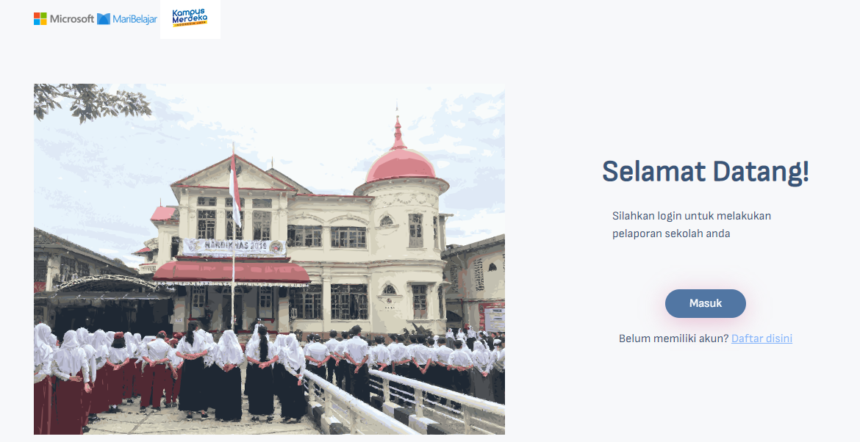

1. Tetapi Terlebih dahulu user harus membuat akun, kami menampilkan sebuah informasi singkat terkait login dan daftar akun jika ingin masuk pada laman pelaporan.

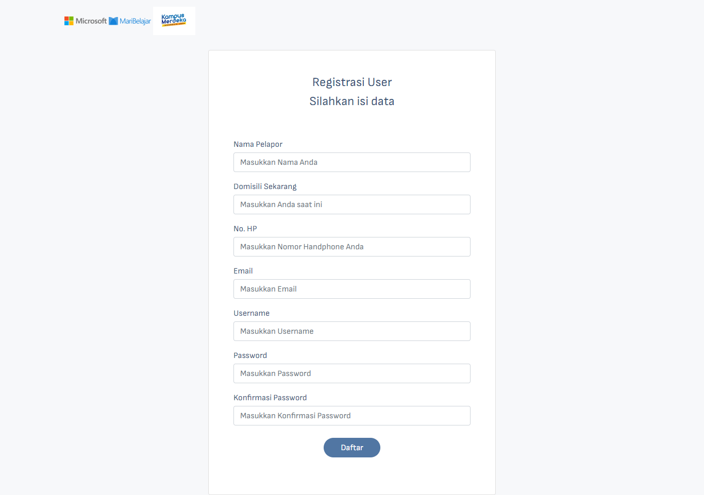

1. Setelah Membuat Akun, user diminta untuk kembali pada halaman utama kemudian login dengan akun yang sudah di daftarkan sebelumnya.

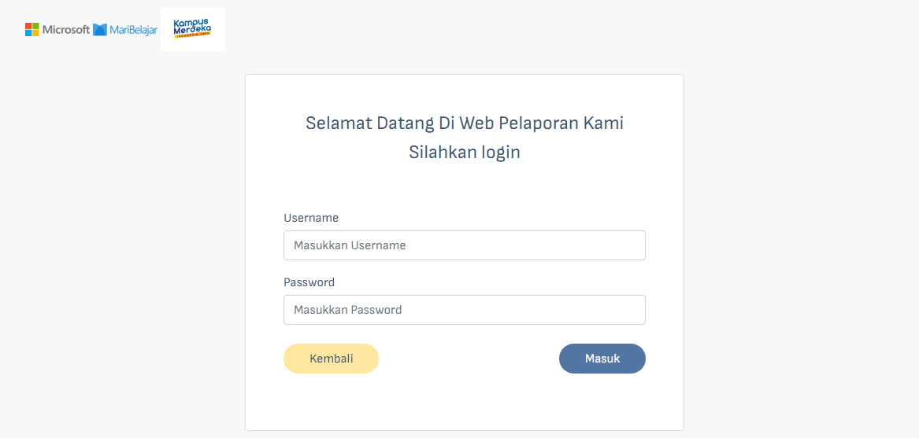

1. Selanjutnya, kami juga memaparkan sebuah tampilan awal dashboard dan tools atau fitur yang ada pada web ini sebagai informasi tambahan kepada sekolah.

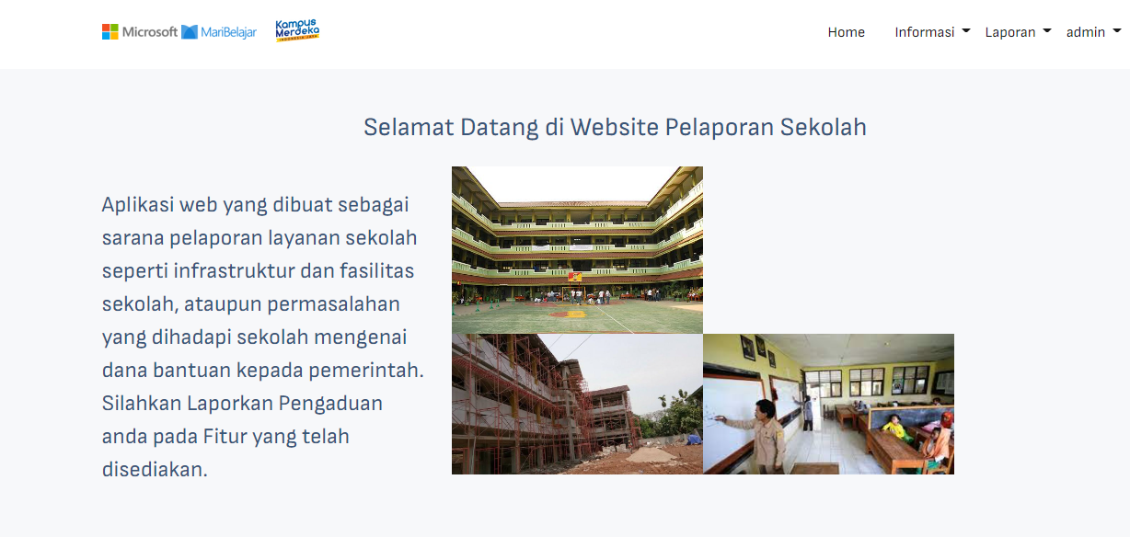

1. Agar lebih jelas terkait pelaporan web kami menampilkan bagian fasilitas sebagai tempat informasi kepada sekolah yang ingin melaporkannya. Sebagian orang melihat sekolah dari fasilitas yang ada. Maka dari itu, kami menampilkannya di bagian tools yang telah disediakan.

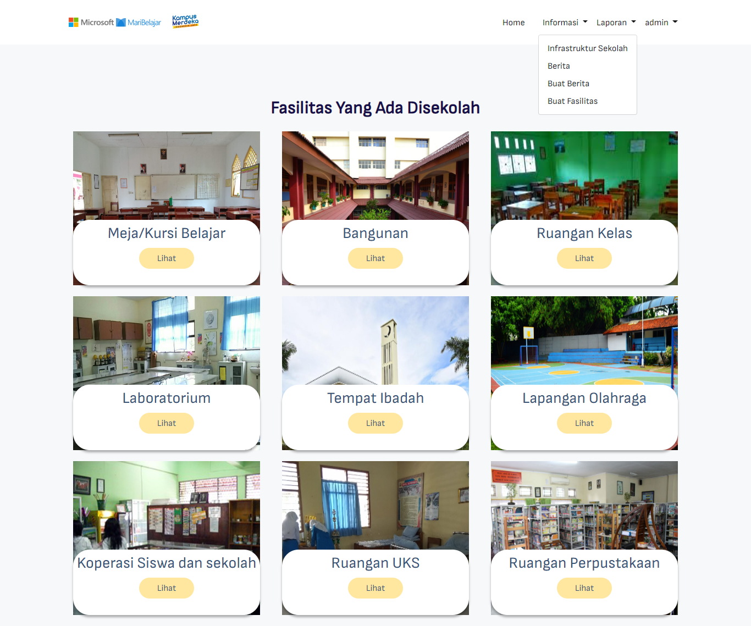

1. Kita juga memberikan informasi berupa laporan infrastruktur yang ingin dilaporkan sekolah atau bisa melaporkan dengan langsung lapor atau lapor prioritas serta keluhan yang lainnya.

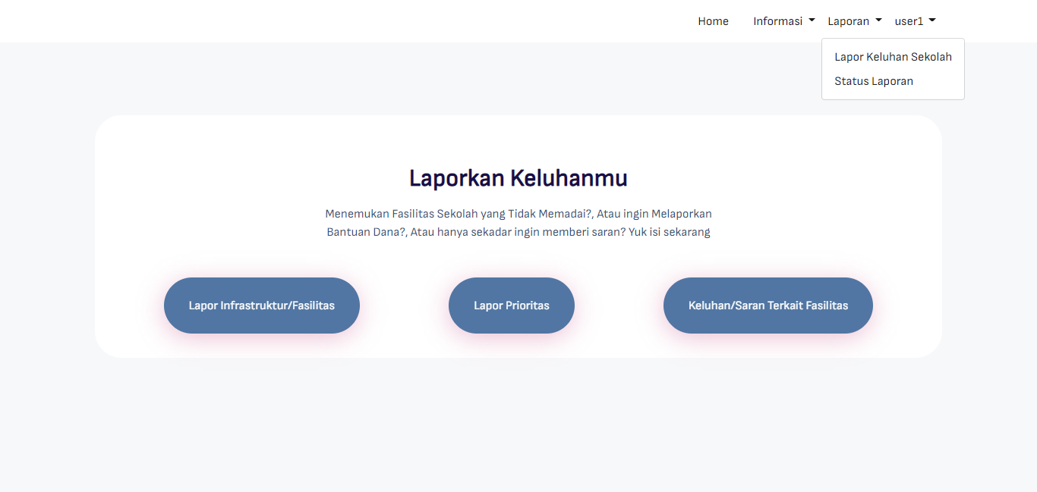

1. Di bagian selanjutnya kami menyajikan rincian daftar pelaporan orang/sekolah yang sudah melaporkan laporannya.

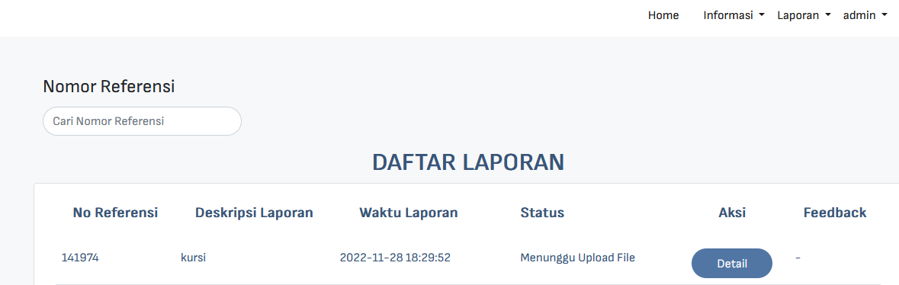

1. Di bagian selanjutnya kami menyajikan rincian keluhan atau saran terkait fasilitas yang sudah dilaporkan.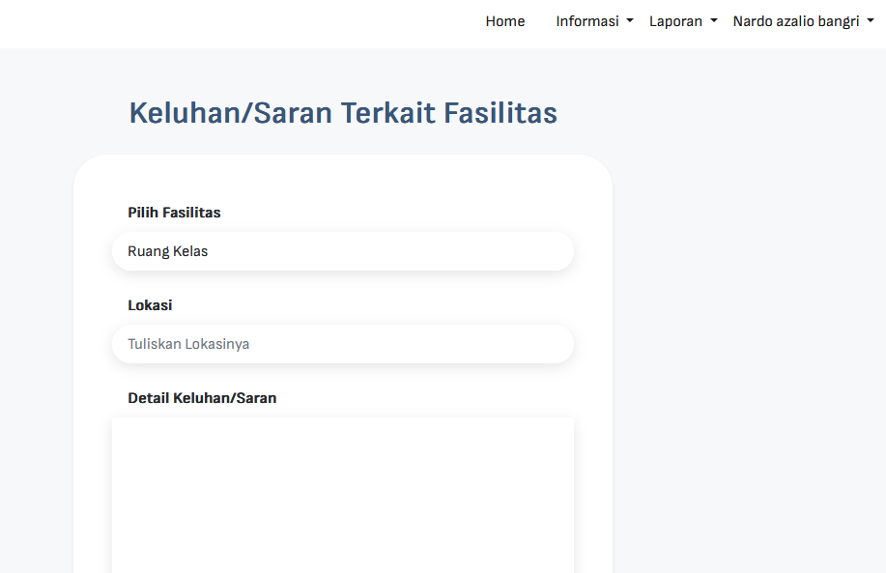
2. Selain tampilan tools mengenai pelaporan fasilitas. Kami menampilkan tools profile pnegguna yang telah mendaftarkan akunnya.

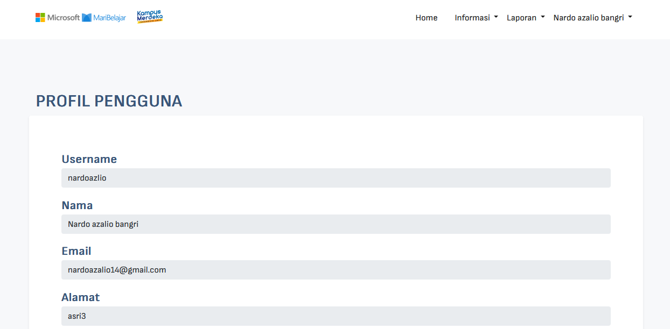

Selanjutnya kami akan melakukan uji coba ke Guru maupun pelajar, Uji coba dilakukan menggunakan Microsoft Form. Tekniknya guru dan siswa akan melihat hasil pembuatan web kami lalu mengisi *form* kepuasan penggunaan *Microsoft Form.* Dalam proses kuisioner ini menggunakan pertanyaan-pertanyaan yang harus dijawab oleh responden. Adapun instrumen terhadap responden sebagai berikut.

Instrumen respon digunakan untuk mendapatkan data tentang pandangan pengguna terhadap website pelaporan sekolah berbasis Web yang telah dirancang dengan demikian akan diketahui kualitas dari pelaporan berbasis Website tersebut. Instrumen respon diintegrasikan ke dalam bentuk form online dengan menggunakan Microsoft Form lalu disebarkan secara online kepada responden umum yang bersekolah dan warga sekolah . Adapun kisi-kisi instrument angket respon pengguna tertera pada table 2.

*Table 2 kisi instrument angket respon pengguna*

|  |  |  |
| --- | --- | --- |
| **Aspek** | **Indikator** | **Nomor**  **Butir** |
| Isi | Web disajikan secara informatif | 8 |
| Huruf, angka dan keterangan lainnya di web sangat jelas | 9 |
| Kalimat yang ada pada Web mudah  Di mengerti | 10 |
| Tampilan | Web menggunakan tampilan dan warna  yang menarik | 11 |
| Web menampilkan fasilitas lengkap bagi  sekolah | 12 |
| Web Pelaporan sekolah memiliki kualitas fitur yang baik | 13 |
| Gambar-gambar fasilitas sekolah terlihat jelas | 14 |
| Efektifitas | Web dapat digunakan secara efektif dan  Efisien | 15 |
| Pengoperasian web mudah dan sederhana | 16 |
| Web dapat berjalan pada laptop ataupun  handphone | 17 |

Hasil respon dari para pengguna akan dianalisis untuk mengetahui kelayakan dari website pelaporan sekolah berbasis web yang telah dirancang. Kriteria kelayakan angket respon menggunakan skala linkert dengan 5 tingkatan. Kriteria kelayakan tertera pada table 3.

*Table 3 Kriteria kelayakan*

|  |  |  |
| --- | --- | --- |
| **Skor** | **Kategori** | **Kriteria** |
| 1 | Sangat Tidak Setuju | Tidak Baik |
| 2 | Tidak Setuju | Kurang Baik |
| 3 | Netral | Cukup |
| 4 | Setuju | Baik |
| 5 | Sangat Setuju | Sangat Baik |

Adapun yang hasil akhir dari penilaian responden dapat dihitung dalam bentuk persentase dengan menggunakan rumus di bawah ini:

𝑃 = ∑𝑥𝑥100% X

𝑁

Keterangan:

P = Persentase kategori

∑x = Jumlah skor jawaban kategori yang dipilih

N = Total skor

Setelah mengetahui nilai respon pengguna berdasarkan rumus di atas maka melalui

hasil persentase produk akhir dapat diketahui intepretasi yang dimiliki sesuai dengan yang tertera pada table 4.

*Table 4 Interpretasi Penilaian Respon*

|  |  |
| --- | --- |
| **Interval Persentase** | **Interpretasi** |
| 81≤ x ≤ 100% | Sangat Baik |
| 61≤ x ≤ 80% | Baik |
| 41≤ x ≤ 60% | Cukup |
| 21 ≤ x ≤ 40 % | Tidak Baik |

Link form online dan link Pelaporan Sekolah berbasis web disebarkan pada tanggal 01 Desember 2022 - 05 Desember 2022 melalui Whatsapp, Instagram, dan social media lainnya untuk mendapatkan responden sebanyak-banyaknya. Setelah form online ditutup maka diperoleh hasil bahwa terdapat 43 responden yang telah mengisi survey. Hasil yang diperoleh kemudian dihitung dengan mencari persen (%) sehingga didapatkan lah hasil penilaian bahwa semua aspek yaitu aspek isi 85,4%, aspek tampilan 88,54% dan aspek efektivitas 87,50% yang mana artinya seluruh aspek berada pada kriteria sangat baik karena nilai persentase respon berada pada interval 81%-100%. Kemudian nilai akhir produk berdasarkan total dari rata-rata seluruh aspek diperoleh nilai 87,29% yang mana juga masuk dalam kriteria sangat baik. Rekapitulasi respon pengguna secara rinci terdapat pada lampiran 1. Respon pengguna berdasarkan aspek yang dinilai tertera pada table 5.

*Table 5 Respon pengguna terhadap aspek yang dinilai*

|  |  |  |  |  |  |
| --- | --- | --- | --- | --- | --- |
| **Nomor**  **Butir** | **Aspek Yang dinilai** | **Skor** | **%Respon** | | **Kriteria** |
| **Isi** | | | | | |
| 8 | Web disajikan secara informatif | 170 | 79,07% | Baik | |
| 9 | Huruf, angka dan keterangan lainnya di web sangat jelas | 174 | 80,93% | Baik | |
| 10 | Kalimat yang ada pada Web mudah  Di mengerti | 176 | 81,86% | Sangat Baik | |
| Rata-rata | | | 80,62% | Baik | |
| **Tampilan** | | | | | |
| 11 | Web menggunakan tampilan dan warna yang menarik | 156 | 72,56% | Baik | |
| 12 | Web menampilkan fasilitas lengkap bagi sekolah | 158 | 73,49% | Baik | |
| 13 | Web Pelaporan sekolah memiliki kualitas fitur yang baik | 163 | 75,81% | Baik | |
| 14 | Gambar-gambar fasilitas sekolah terlihat jelas | 162 | 75,35% | Baik | |
| Rata-rata | | | 74,30% | Baik | |
| **Efektivitas** | | | | | |
| 15 | Web dapat digunakan secara efektif dan Efisien | 172 | 80,00% | | Baik |
| 16 | Pengoperasian web mudah dan sederhana | 163 | 75,81% | | Baik |
| 17 | Web dapat berjalan pada laptop ataupun handphone | 179 | 83,26% | | Sangat Baik |
| Rata-rata | | | 79,69% | | Baik |
| **TOTAL RATA-RATA INDIKATOR** | | 167,3 | 78,20% | | Baik |

1. **Kesimpulan**

Setelah melakukan pengujian terhadap website sekolah berbasis web, dan Microsoft from sebagai survei uji coba, penulis menarik beberapa kesimpulan bahwa:

* 1. Sistem Pembuatan Web ini akan memudahkan sekolah dalam Pelaporan, karena pengguna hanya perlu menyiapkan data dan fasilitas yang ingin dilaporan, lalu Web ini akan membuatkan *layout. Layout* yang dapat memadukan gambar, teks, dan lainnya agar terintegrasi secara rapi dan menarik, sekalipun dilihat dari perangkat yang berbeda.
  2. Pembuatan Web ini dapat dimanfaatkan oleh semua orang atau dimanfaatkan secara gratis, sehingga membuat sekolah menggunakan web ini tidak akan mengeluarkan tenaga atau materi.
  3. Dengan memanfaatkan Sistem Web inni sebagai Pelaporan sekolah, sekolah tidak ada alasan lagi tidak memiliki Tempat unutk pelaporan mereka.

1. **Daftar Rujukan**

*Bero Usada Nurul Hidayat, Fery Wongso (2020)*

*(Rio & Rina, 2017).*

Ferdika, M., & Kuswara, H. (2017). Sistem Informasi Penjualan Berbasis Web Pada PT Era Makmur Cahaya Damai Bekasi. *Information System For Educators And Professionals: Journal of Information System*, *1*(2), 175-188.

Setiawan, N. (2022). *LKP: Kampus Merdeka Studi Independen Microsoft: Learning Management System Berbasis Moodle Menggunakan Virtual Machine di Microsoft Azure* (Doctoral dissertation, Universitas Dinamika).

simarmata, m. (2022). A. instrumen analisis kebutuhan. Diakses 15 November 2022. Dari <https://www.academia.edu/6768348/A_instrumen_analisis_kebutuhan_ANGKET_KEBUTUHAN_MATERI_LAYANAN_BIMBINGAN_DAN_KONSELING_SISWA_SMA_Pernyataan_Angket_Pribadi>

97, M. (2022). Menguasai pembuatan web dengan microsoft office | UPT. PERPUSTAKAAN UNIVERSITAS SLAMET RIYADI SURAKARTA. Diakses 16 November 2022, dari <http://library.unisri.ac.id/opac/index.php?p=show_detail&id=4031>

Gill, T. G., & Mullarkey, M. T. (2015). Taking a Case Method Capstone Course Online: A Comparative Case Study. *Journal of Information Technology Education*, *14*.

McKenzie, L. J., Trevisan, M. S., Davis, D. C., & Beyerlein, S. W. (2004, June). Capstone design courses and assessment: A national study. In *Proceedings of the 2004 American Society of Engineering Education Annual Conference & Exposition* (pp. 1-14).

1. **Lampiran**
2. Angket analisis kebutuhan user
3. **Kisi-Kisi Instrumen Angket**

Berdasarkan indikator yang telah dipaparkan, maka peniliti membuat desain kisi-kisi angket untuk melakukan validasi ahli sebagai berikut :

|  |  |  |  |
| --- | --- | --- | --- |
| **NO** | **ASPEK** | **INDIKATOR** | **NOMOR BUTIR** |
| 1 | PROFILE DATA | Informasi Pribadi | 1-6 |
| 2 | KEBUTUHAN | Kesesuaian Pribadi | 7-11 |
| Individual Responder | 12-16 |
| Kejelasan uraian laporan | 17-24 |
| 3 | INFRASTRUKTUR | Analsis diluar kelas sesuai laporannya | 25-31 |
| Cakupan laporan analsis sesuai kebutuhan responder | 32-37 |

1. **Data Responder**

Nama : …………………………

Usia : …………………………

Jenis Kelamin : …………………………

Status : …………………………

Nama Sekolah : …………………………

Domisili Saat ini : …………………………

Berikut ini merupakan daftar pertanyaan pilihan, berkaitan dengan “Infrastruktur Sekolah yang tidak Memadai untuk menunjang Sarana Pendidikan”. Mohon diberikan tanda ✓ pada kolom yang telah disediakan

Keterangan

1 = Sangat Tidak setuju, 2 = Tidak Setuju, 3 = Cukup, 4 = Setuju, 5 = Sangat Setuju.

* Kebutuhan

|  |  |  |  |  |  |  |
| --- | --- | --- | --- | --- | --- | --- |
| NO | PERNYATAAN | PILIHAN JAWABAN | | | | |
| 1 | 2 | 3 | 4 | 5 |
| 7 | Sekolah saya tetap mengadakan kegiatan meskipun alat yang diapakai sudah rusak? |  |  |  |  |  |
| 8 | Bapak/Ibu guru menggunakan alat ajar seperti Video Lcd dan Laptop |  |  |  |  |  |
| 9 | Bangunan sekolah yang ditempati sudah cukup baik |  |  |  |  |  |
| 10 | Kelas yang ditempati belajar kadang bocor ketika hujan |  |  |  |  |  |
| 11 | Ketika hujan, tidak ada lampu untuk menerangkan kelas |  |  |  |  |  |
| 12 | Saya merasa nyaman Dengan sekolah ini |  |  |  |  |  |
| 13 | Fasilitas seperti papan tulis, meja dan kursi yang diberikan sangat lengkap |  |  |  |  |  |
| 14 | Saya merasa tidak nyaman dengan ruang kelas yang ketika melakukan kegiatan didalamnya, ruangannya terlalu sempit |  |  |  |  |  |
| 15 | Kenyamanan fasilitas Sekolah membuat kamu semangat belajar |  |  |  |  |  |
| 16 | Lapangan yang ada disekolah saya bisa dipakai dengan baik |  |  |  |  |  |
| 17 | Dengan Infrastruktur yang ada disekolah sekarang dapat memebrikan manfaat serta kenyamanan bagi kamu |  |  |  |  |  |
| 18 | Adanya perhatian dari pemerintah setempat dalam kelengkapan,pembangunan,perbaikan disekolah kami |  |  |  |  |  |
| 19 | Kesungguhan sekolah yang selalu membuat laporan untuk kebaikan infrastruktur disekolah |  |  |  |  |  |
| 20 | Kepuasan terhadap Layanan pelaporan kerusakan sekolah di website |  |  |  |  |  |
| 21 | Adanya Website yang memberikan tempat untuk membantu dalam hal pelaporan kerusakan atau kekurangan infrastruktur |  |  |  |  |  |
| 22 | Kejelasan website dalam memberikan infromasi pelaporan infrastruktur disekolah saya |  |  |  |  |  |
| 23 | Pelaporan dalam bentuk website memberikan kemudahan dalam menyampaikan keluhan |  |  |  |  |  |
| 24 | Dalam membuat laporan infrastruktur yang rusak saya terkadang bingung untuk membuat laporan kemana |  |  |  |  |  |

Keterangan

STB = Sangat Tidak Baik, TB = Tidak Baik, C = Cukup, B = Baik, SB = Sangat Baik.

* Infrastruktur

|  |  |  |  |  |  |  |
| --- | --- | --- | --- | --- | --- | --- |
| NO | PERNYATAAN | PILIHAN JAWABAN | | | | |
| STB | TB | C | B | SB |
| 25 | Bagaimana Kondisi Gedung sekolahmu saat ini, Apakah Layak? |  |  |  |  |  |
| 26 | Bagaimana Kondisi Lingkungan sekolahmu saat ini, Apakah Layak? |  |  |  |  |  |
| 27 | Bagaimana Kondisi Lapangan Disekolahmu, Apakah Layak? |  |  |  |  |  |
| 28 | Bagaimana Kondisi kelasmu saat ini, Apakah Layak? |  |  |  |  |  |
| 29 | Bagaimana Kondisi ruang guru disekolahmu saat ini, Apakah Layak? |  |  |  |  |  |
| 30 | Bagaimana Kondisi WC sekolahmu saat ini, Apakah Layak? |  |  |  |  |  |
| 31 | Bagaimana Kondisi Mushallah sekolah kamu, Apakah Layak? |  |  |  |  |  |
| 32 | Bagaimana Kondisi Koperasi sekolahmu, Apakah Layak? |  |  |  |  |  |
| 33 | Bagaimana Kondisi UKS disekolah kamu Apakah Layak? |  |  |  |  |  |
| 34 | Bagaimana Kondisi dan Perlengkapan Perpustakaan Disekolahmu, Apakah Layak? |  |  |  |  |  |
| 35 | Apakah sekolah anda mempunyai laboratorium?, Apakah kondisinya layak? |  |  |  |  |  |
| 36 | Bagaimana Perlengkapan yang ada dikelas anda, seperti meja dan kursi, Papan Tulis, Lemari, alat kebersihan. |  |  |  |  |  |
| 37 | Apakah Sekolah anda menyediakan Alat protokol kesehatan, Apakah keadaannya baik? |  |  |  |  |  |

Link Angket :

<https://forms.office.com/r/q3XsSp8pyi>

1. Pedoman wawancara kebutuhan user

**PEDOMAN WAWANCARA**

**FAKTOR PENYEBAB INFRASTRUKTUR SEKOLAH YANG TIDAK MEMADAI UNTUK MENUNJANG SARANA PENDIDIKAN**

**PENGANTAR**

Terlebih dahulu kami telah menyediakan beberapa pernyataan yang menggambarkan seluruh kebutuhan ini. Instrumen ini dibuat dengan tujuan untuk mengetahui kendala atau masalah yang dihadapi dalam pelaksanaan Penggunaan Website Pelaporan Infrastruktur Sekolah. Pelapor diharapkan dapat mengisi angket sesuai dengan keadaan yang sebenarnya dan apa adanya. Keterangan yang diberikan akan dilihat sebagai gambaran tentang keadaan yang dialami pada sekolah terkait. Oleh karena itu Informasi yang sedianya di berikan sangat membantu dalam proses pengembangan website pelaporan infrastruktur sekolah ini yang kami ciptakan. Atas perhatian dan kesediaannya untuk mengisi kuesioner ini, saya ucapkan Terimakasih.

**A. Identitas**

Nama Sekolah :

Nama Responder :

Hari/ tanggal Pengisian :

Tempat Pengisian :

Status (Pelajar/Guru/Kepsek) :

**B. Wawancara Guru/Staff Sekolah terkait**

1. Bagaimana keadaan fasilitas yang ada disekolah anda sebelum bapak/ibu Kesulitan Melapor Keadaan sekolah anda?
2. Apa kesulitan yang dihadapi saat bapak/ibu sulit melakukan pelaporan terhadap semua infrastruktur disekolah anda ?
3. Adakah pelaporan yang dilakukan pernah mendapatkan jawaban dari pihak terkait?
4. Menurut bapak/ibu, bagaimana responsivitas pihak dinas pendidikan terhadap pelaporan yang sudah dibuat?
5. Apa yang menjadi prioritas dalam kebutuhan infrastrutkur disekolah anda?
6. Menurut pandangan bapak/ibu bagaimana peran pemerintah dalam membina serta memberi dana bantuan terhadap sekolah anda?
7. Apakah pemerintah didesa anda juga ikut meninjau ke lapangan untuk mengawasi keadaan infrastruktur di sekolah anda?
8. Apakah ada kerajasama dengan pihka ketiga/ swasta yang dilakukan dalam menanggulangi semua infrastruktur yang tidak memadai?
9. Apakah anda memiliki handphone atau laptop yang mendukung dalam melakukan tinjauan terhadap laporan yang sudah anda buat?
10. Apakah lokasi sekolah anda memiliki koneksi internet (sinyal) yang baik untuk melakukan pelaporan?
11. Apa yang rusak dari Infrastruktur disekolah anda ? Jika ada, Perbaikan seperti apa yang anda perlukan?

**C. Wawancara Peserta Didik (Siswa/i)**

1. Apakah ada semacam kegiatan Ekstrakulikuler disekolah anda?
2. Apakah kelengkapan kegiatan Ekstrakulikuler anda tersedia dengan lengkap?
3. Bagaimana Pelaksanaan Belajar anda dikelas, Apakah cukup nyaman ?
4. Apakah Fasilitas yang diberikan sekolah anda sesuai dengan kemauan anda?
5. Kendala apa yang sering terjadi saat melihat semua keadaan infrastruktur disekolah anda?
6. Adakah bantuan beasiswa yang diberikan kepada siswa/I yang ada disekolah anda?
7. Apa saja menurut anda sarana dan prasarana yang kurang atau tidak ada dalam sekolah anda?
8. Menurut Kamu bisa tidak melaporkan bentuk kerusakan yang ada disekolah kamu? Dengan Cara apa? Apakah menggunakan Handphone atau Surat!
9. Progress komunikasi

Progress komunikasi yang digunakan berupa angket yang berisi kuesioner untuk diisi oleh responden yang sudah menggunakan pelayanan dari website pelaporan infrastruktur sekolah.

|  |  |  |  |  |
| --- | --- | --- | --- | --- |
| No | Hari, Tanggal | Aktivitas | Hasil | Bukti |
| 1. | Minggu, 30 Oktober 2022 | Pembahasan mengenai ide dan konsep yang dibuat dalam topik ini. Serta manganalsis secara SWOT. | Menentukan membuat web untuk pelaporan infrastruktur sekolah |  |
| 2. | Senin, 02 November 2022 | Pembahasan Mengisi sebuah portofolio dalam dokumen | Hasil meliputi pengisian sebuah judul, latar belakang, rumusan masalah,angket analasisi serta pedomannya. | <https://acmindonesia-my.sharepoint.com/:v:/g/personal/nardoazalio8_member_maribelajar_org/Ec85Pp6FR4BMgkdN3N5XzowB_tcapLqaTvP2kTGdUT5lzA> |
| 3. | Senin, 07 November 2022 | Pembahasan mengenai pengisian lampiran analisis kebutuhan | Membuat suatu form kuisioner untuk memenuhi analisis kebutuhan dari user(pengguna). | <https://acmindonesia-my.sharepoint.com/:v:/g/personal/nardoazalio8_member_maribelajar_org/EZVrEzVJcdNDv4sAQSYJSyMBEGyg3M18lpQiakuarHuL-g> |
| 4. | Kamis, 10 November 2022 | Pembahasan membuat instrumen angket | Menghasilkan kuesioner angket yang nantinya akan diberikan ke responder | <https://acmindonesia-my.sharepoint.com/:v:/g/personal/nardoazalio8_member_maribelajar_org/EbTz0RCGwTJLv2hLlPs4k00B8cMXyBJhWKXieDwHtChYdg> |
| 5. | Senin, 21 November 2022 | Pembahasan mengenai pengisian spesifikasi kebutuhan, rancangan solusi dan kesimpulan | Menghasilkan laporan spesifikasi kebutuhan, rancangan solusi dan kesimpulan dari Sistem Layanan Pelaporan Infrastruktur Sekolah | <https://acmindonesia-my.sharepoint.com/:v:/g/personal/nardoazalio8_member_maribelajar_org/EYn7LSL6tQxEuUy0iwQvDawB7U4Lkki5JEPSx> |
| 6. | Kamis, 01 Desember 2022 | Melengkapi Laporan Capstone Project | Menghasilkan Laporan Captone Project secara lengkap |  |